为什么Fe变成Fe2+失去的是4s电子？
疑问：
为什么Fe变成Fe²⁺失去的是4s电子？
回答：
我们在填充电子的时候，使用了一个工具，在选修3将它称为“构造原理示意图”，其实它的准确名称应该是“Pauling近似轨道能级图”，在进行教学时，学生容易“错误”的理解填充的顺序一定是按照能量由高到低进行的。
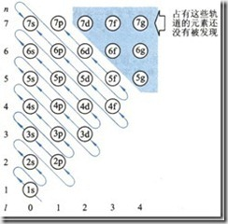
Pauling近似轨道能级图
其实这一图形之所以是“近似”的，就是由于它没有考虑能级的能量还要受到核电荷数的影响，Cotton为了解决这一问题，通过光谱数据和理论计算绘制了更为准确的“Cotton能级图”。
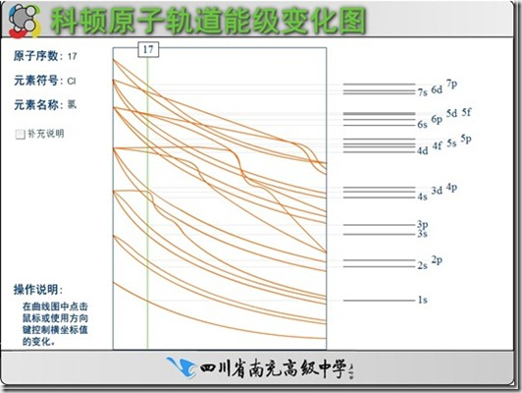
Cotton能级图
取出Cotton能级图局部，可以看出当开始填充3d轨道后，4s能级的能量便下降至：E_{4s}<E_{3d}，所以26号Fe失去能量更高的4s电子并不超出我们的理解。
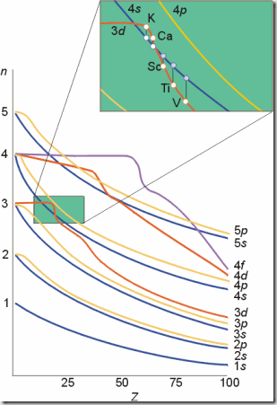
得出这一结论后肯定又有人要继续追问：
问题: 既然E_{4s} > E_{3d} , 为何最后三个电子先填满4s而不先填入3d?
回答：（宋天佑老师无机化学教学网站）
这尚是一个有争议的问题, 即使采用薛定谔方程计算, 对于多电子体系, 也是一个难于解决的问题. 关于3d 和4s 轨道能量的高低, 采用的近似方法不同, 处理问题的角度不同, 得到的结论也不同. 关于第四周期开头的元素 K, Ca, Sc, Ti 的最后几个电子的填充, 由体系的总能量的降低程度决定, 而且, 原子的总能量不仅仅取决于某个原子轨道的能量, 尚有其它能量形式存在. 先填充哪个轨道也取决于是否使体系更加稳定.普遍认为:
1) 填充电子时, 为离子状态, Z*比原子状态的大, 体系不同
2) 先在4s上填充电子, 比先填入3d稳定, 因为4s的钻穿能力比3d大, 使电子更加靠近核, 整个体系能量降低幅度大.
＊Slater规则的不足之处: (nsnp)同组, 无法区分它们能量的高低.
＊Pauling 近似能级图不足之处:无法反映轨道能量随与原子序数增加而下降的规律.
二者相辅相成, 各得益彰
问题: 原子4s、3d能级的能量关系是E_{4s} > E_{3d}, 还是E_{4s}< E_{3d}, 亦或是E_{4s}= E_{3d}？
回答：
根据Cotton能级图，显然都可能出现，要根据原子的种类进行判断，可以参考：
<李英慧，李言.构造原理与原子轨道能量关系的几个问题的探讨.中小学教学研究[J].2010(4)>所以中学的这类题目很大程度是有问题的。

